Vox Pacis

Fredens röst
NYHETSBREV - FEBRUARI 2022.
”I våra tankar skapar vi en bättre värld att leva i...” Den texten skrevs av författaren och
konstnären Ragnwei Axellie till Vox Pacis uruppförande på Stadshuset 2008. Musik Nathan Söderblom. Då framfördes den av körer i olika format och i olika sammanhang under några års tid i Vox Pacis regi, lite som ett homage till Nathan Söderbloms ekumeniska arbete. Sen har den levt vidare berättar Ragnwei, sjungs på många olika håll runt om i Sverige men även utomlands då texten även har översatts till engelska. Uppförs både sakralt som psalm och profant. Roligt att flera av de initiativ som igångsattes 2006–2008 lever vidare. Tycker vi.
Det var ett tag sedan det kom ett Vox Nyhetsbrev. Som många andra skyller vi på pandemin. Vox Pacis har de sista året fått lägga ner några projekt, mest har vi arbetat internt, uppdaterat hemsidan, utvecklat den engelska delen, gått igenom olika slags dokument och utvecklat prisidén till Kanada. Vi blev som kanske en del av er vet nominerade till ett stort internationellt mångfaldspris i Kanada, Global Pluralism Award, vi passerade många spärrar men föll på mållinjen. Kanske vår idé om att producera ”Fågeln” en liten klimat- och mångfaldsopera, var för avancerad. Vet inte.
Under året 2021 har vi också fördjupat oss i ämnet ”Det heliga i konsten”. Vad innebär det, egentligen? Är det målningar från Bibeln och andra religiösa texter och/eller en andlig idé bortom? Vi har haft olika föreläsningar och försökt närma oss ämnet förutsättningslöst, såsom: 1/ Modernismen med betoning på Hilma af Klint och Kandinsky. 2/ Symbolismen,
3/ Ikonmåleriet, historiskt och idag. Nu i februari kommer vi prata om 4/ Det tibetanska thanska måleriet, och i mars, 5/ Bildterapi.

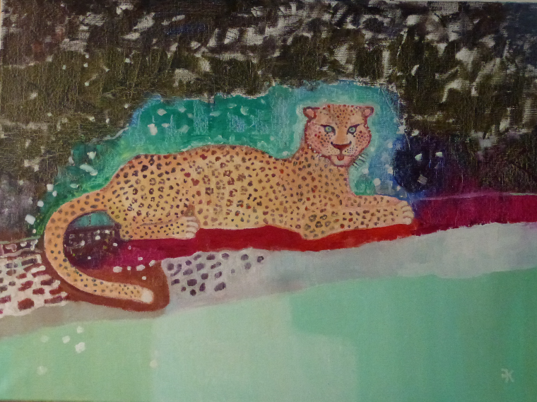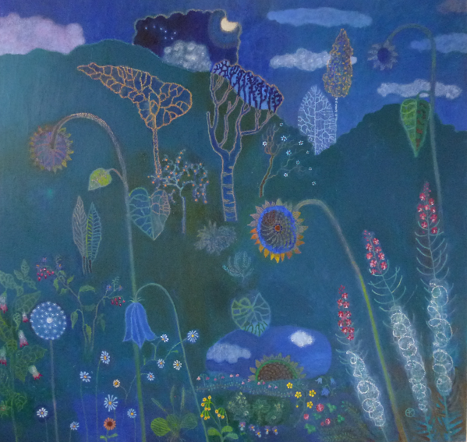Leoparden och Den mörka trädgården, konstnär Karin Frostenson.
Hela serien kommer avslutas med en öppen bild- föreläsning med och om konstnären Karin Frostensons bildvärld, med introduktion och sammanfattning av Gunilla Nordlund, tankar presenteras då kort om vad som kommit fram under de tidigare föreläsningarna. Det Heliga i konsten. Tidpunkt: maj månad. Exakt datum återkommer vi med.
Hösten 2022. I september, har vi planerat in ett seminarium med teologerna och författarna Petra Karlsson och Anne Sörman kring ett ämne som ska behandla olika kvinnogestalter i Gamla Testamentet, med arbetsrubrik: ”Jesus kvinnliga släktträd”. Prästen och forskaren
Petra Karlsson har skrivit en mycket spännande artikel om det heliga, som det annorlunda, Skulle de ”förtryckta och hånade” kvinnorna i Gamla Testamentet kunna ses som föregångare och normbrytare i ett patriarkalt samhälle, förelöpare för en ny andlighet? Det ska vi prata om.
Hösten 2022. Planeras också in ett samarbete mellan Ersta Kulturscen och Vox Pacis.
Ett lyrik-musik-berättarprogram om Anders Frostensons psalmer.
Exakta datum återkommer vi med. Vi kommer också uppdatera allt på hemsida: www.voxpacis.org

Vill också påminna om medlemsavgiften 200 kr och 350 kr för par på samma adress.
Avgiften sätts in på PG: 30 03 30 - 8. Skriv namn och medlemsavgift. Det går också bra att sätta in en gåva.
Vi är tacksamma för alla bidrag. Det har varit tufft de sista åren.
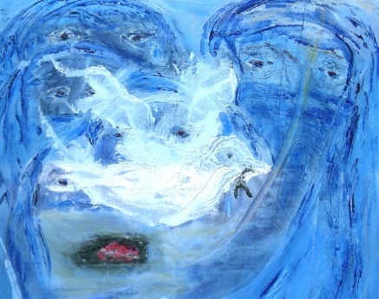
Duvan, konstnär Ragnwei Axellie
ÖNSKAR ER ALLA EN HÄRLIG VÅR!
VOX PACIS/gm Gunilla

PS: Om någon är intresserad av hela Ragnwei Axellies text kan maila henne på: r@axellie.se

Vox Pacis – Fredens röst, c/o Gunilla Nordlund, S:t Eriksgatan 99, 113 31 Stockholm
Tfn. 070-348 77 80, Organisationsnr: 802409-1608, Pg. 300330 - 8
email: info@voxpacis.org hemsida: www.voxpacis.org

